Avizul ISJ Dolj nr. 2618/20.03.2017
REVISTA METAPHORA
LICEUL TEORETIC ,,CONSTANTIN BRÂNCOVEANU’’ DĂBULENI
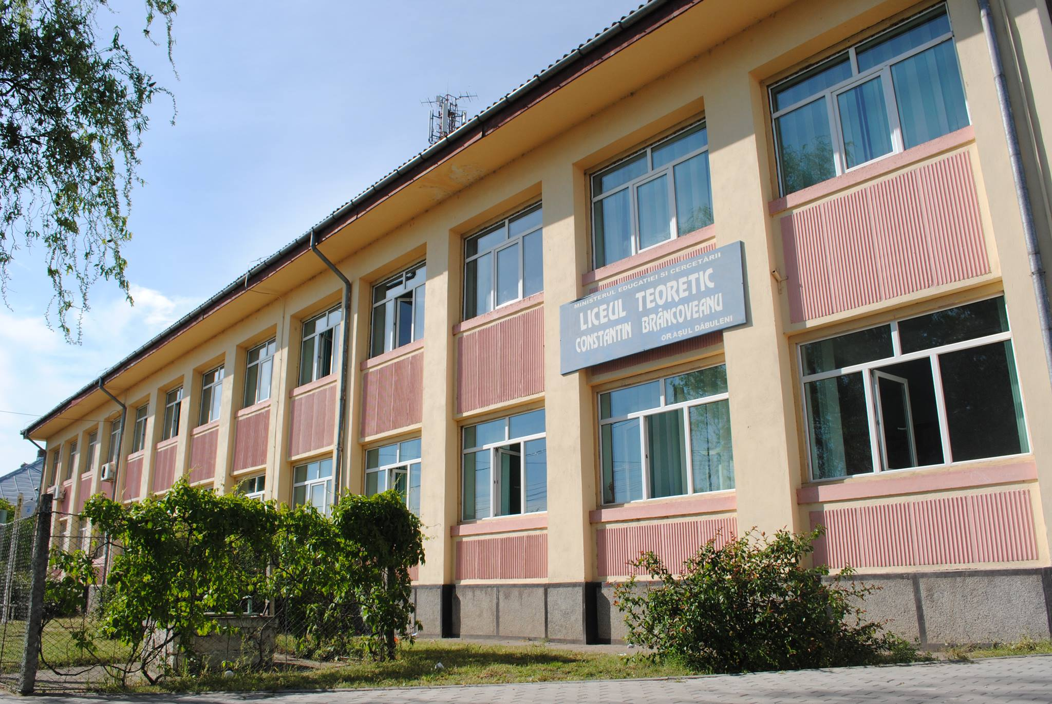
Cine suntem noi…
Revista ,,Metaphora’’ cuprinde articole relaționate cu întreaga activitate a Liceului Teoretic ,,Constantin Brâncoveanu’’ Dăbuleni, activități extracurriculare, olimpiade și concursuri organizate de către această instituție, proiecte susținute, dar și o serie de informații din domenii precum: film, artă, sport, modă, literatură etc.
Numele revistei provine din limba latină, corespondentul său din limba greacă fiind metapherin. Metafora este o figură de stil prin care se trece de la sensul obișnuit al unui cuvânt la alt sens, prin intermediul unei comparații subînțelese. Procesul de realizare a metaforei constă în ,,punerea semnului identității între două obiecte diferite prin numele lor’’, iar asta este exact ceea ce avem și noi de gând să facem: să construim o identitate liceului nostru, pe baza unei analogii cu noțiuni pe care le veți descoperi în paginile publicației, mediatorii acestui proces fiind noi – colectivul de redacție.
Curajul este metafora ce ne definește echipa!

De vorbă fără catalog
Interviu cu domnul primar, jr. Aurel Băjenaru
Reporter: Ce ați face dacă ați fi din nou licean/adolescent?
Primar: Destinul își urmează calea, deși fiecare om, privind trecutul, și-ar fi dorit un viitor mai bun. Dacă aș mai fi licean sau adolescent, aș face aceiași pași în viață pe care i-am început în urmă cu aproape 5 decenii.
R: Fiecare persoana se formează in viață după un sistem de valori si de principii. Care sunt principiile după care v-ați ghidat sau vă ghidați dumneavoastră?
P: În viață, întotdeauna, m-am ghidat după principii precum: adevăr, dreptate, respectul față de semeni, demnitate, onoare, ordinea prezentată fiind doar enumerativă.
R: Vă mai amintiți ce vă doreați sa deveniți când erați licean, ce planuri de viitor aveați?
P: Când eram licean, mi-am dorit să devin profesor de educație fizică și sport, actor sau procuror; în final am ales ultima opțiune.
R: In momentul de fata, ce doriți sa schimbați in Dăbuleni?
P: În prezent, în Dăbuleni, imperios necesară este schimbarea mentalității referitoare la ordine, disciplină, curățenie, respect reciproc.
R: Care va fi următorul pas spre modernizarea orașului nostru?
P: Următorul pas spre modernizarea localității noastre este realizarea unei infrastructură demnă de un oraș (străzi modern, zone de agrement, comerț civilizat etc.)
R: Ce părere aveți despre tinerii de azi? Cum i-ați putea ajuta/stimula?
P: Deși au acces la foarte multe informații, acestea nu sunt valorificate, astfel încât să le ofere tinerilor speranța că, punându-le în aplicare, ar avea șanse serioase pentru un viitor străin de vulnerabilitățile prezentului. În Dăbuleni, am sprijinit înființarea Centrului de Tineret; din păcate, datorită unor ambiții politicianiste, nu am avut girul tuturor consilierilor locali în găsirea unei locații în care să-și desfășoare activitatea. În prezent, se lucrează la amenajarea unui spațiu corespunzător, fără implicarea Consiliului Local Dăbuleni, ci doar a primăriei.
R: Veți promova/încuraja voluntariatul?
P: Ori de câte ori am avut ocazia, am încurajat și promovat voluntariatul, fapt confirmat prin inițierea și participarea în mod nemijlocit, alături de salariații primăriei și de elevi, la acțiuni de împădurire, de curățenie, de înfrumusețarea a localității noastre.
R: Un mesaj pentru locuitori!
P: Să aibă încredere în actuala conducere a Primăriei orașului Dăbuleni, în buna intenție a acestora de a realiza obiectivele propuse, să aibă mai multă înțelepciune și spirit civic.
Interviu realizat de Popescu Maria, clasa a XI-a A
Interviu cu domnișoara director, prof. dr. Luminița Diaconu
Reporter: Cât de greu este să fiți directorul unui liceu cu prestigiu, așa cum este Liceul Teoretic ,,C-tin Brâncoveanu"?
Director: Funcția de director implică responsabilitate în rezolvarea sarcinilor de lucru, implicare, colaborare, cu atât mai mult a unui liceu cu prestigiu cum este liceul nostru. Acest lucru mă bucură dar mă și obligă să contribui la ridicarea nivelului de învățământ.
R: Cât de mare vi se pare diferența dintre a fi profesor și a fi director?
D: A fi profesor presupune responsabilitatea în abordarea propriei discipline, iar a fi director presupune responsabilitate pentru toți factorii implicați în activitatea instructiv-educativă, realizarea unui învățământ de calitate care sa individualizeze aceasta unitatea școlară.
R: Sunteți mândră de liceul nostru? Credeți in capacitatea elevilor?
D: Da, sunt mândră de rezultatele obținute de elevi la examenele naționale, dar si la activitățile extracurriculare si extrașcolare și am încredere in capacitatea lor de a se mobiliza si de a-si depăși propriile limite.
R: In ce proiecte si/sau parteneriate este implicat liceul nostru?
D: La nivelul unității se desfășoară o serie de parteneriate locale, județene, interjudețene, naționale si chiar internaționale cu rolul de a promova tradițiile, obiceiurile locale, educația pentru mediu, pentru sănătate; toate activitățile planificate în cadrul acestora contribuie la dezvoltarea personalității elevilor si promovarea imaginii scolii.
R: Ce va propuneți sa schimbați sau să îmbunătățiți la nivelul unității in calitate de director?
D: Îmi propun schimbarea mentalității in abordarea unor probleme legate de colaborare, de lucru in echipa, dar si creșterea calității învățământului în această unitate.
R: Ce mesaj transmiteți elevilor?
D: Le transmit elevilor să învețe, deoarece numai prin munca, corectitudine si demnitate vor reuși să-și atingă țelurile in viață.
(Bunciu Cristina, clasa a XI-a A)
EVENIMENTE…
Teatru Forum

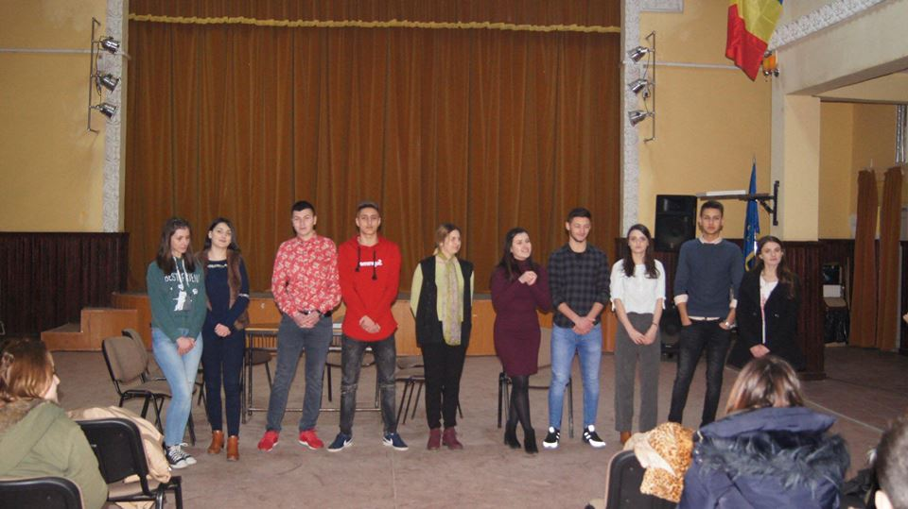Elevii clasei a XI-a B, îndrumați de către doamna profesor Lucia Dulea, au desfășurat o activitate de grup cu un adevărat impact asupra elevilor liceului nostru.
,,Având în vedere faptul că am primit rolul opresorului, personajul negativ al scenetei, pot spune ca m-am distrat de minune să creez probleme familiilor. Chiar cred că am intrat în pielea ''personajului rău", ca să zic așa, fără probleme. :)) A fost o suuuuper experiență pe care aș repeta-o la nesfârșit.’’ – Diana Bănică.
(Bianca Onicală, clasa a XI-a A)

Job Shadow Day
În data de 07 noiembrie 2017, în urma acordului de colaborarea încheiat între liceul nostru și Junior Achievement România, s-a desfășurat activitatea de Job Shadow Day. Elevii clasei a IX-a A, coordonați de dna prof. Zaria Alina, au vizitat două instituții de prestigiu al localității: Spitalul Orășenesc „Așezămintele Brâncovenești” și Primăria oralului Dăbuleni, pentru ca elevii să se familiarizeze cu piața locurilor de muncă, petrecând câteva ore în „umbra” unui profesionist din domeniul dorit, pentru a înțelege mai bine meseria, sarcinile salariatului, dar și abilitățile și competențele necesare postului respectiv. Programul îi ajută pe tineri să înțeleagă diverse opțiuni de carieră și să găsească mai ușor un răspuns la întrebările: „Ce vreau să devin după ce termin școala?”, „Unde vreau să lucrez?”, „Care este cel mai potrivit loc de muncă pentru mine?“

Balul Bobocilor…
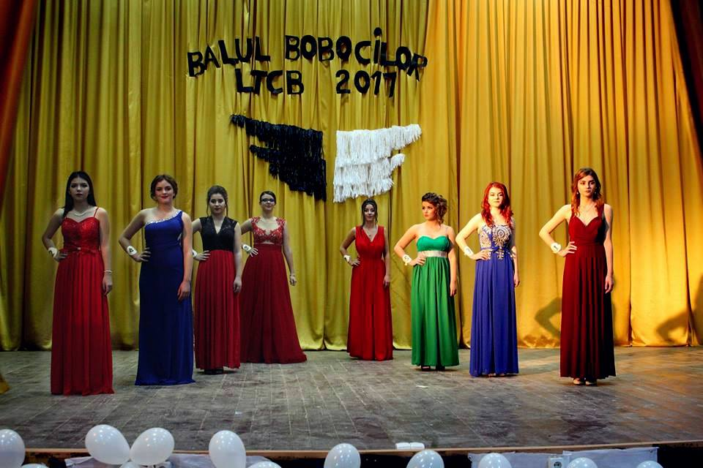
Ziua de 24 Noiembrie 2017 i-a surprins cu emoție pe toți cei care și-au adus contribuția, într-o oarecare măsură, în desfășurarea unei activități anuale din cadrul Liceului Teoretic "Constantin Brâncoveanu" și anume, balul bobocilor. Precum îi este obiceiul, Casa de Cultură a orașului Dăbuleni a reprezentat si de aceasta dată gazda liceenilor în demersul balului. Elevii claselor a XII-a trebuie apreciați pentru efortul depus în vederea reprezentării scenice a unui spectacol pe măsura așteptărilor. Printre preocupările organizatorilor se numără găsirea de sponsori, crearea unui program atrăgător, obținerea invitaților, a biletelor si, în principal, atenția dedicată concurentelor precum si sprijinul acordat acestora. Tema balului a constat in alăturarea a doi termeni antitetici: ,,Înger și demon". Curajul și încrederea a șapte dintre cele mai frumoase boboace, le-a determinat pe acestea sa devină cursante pentru titlul de Miss Boboc. Îngerii și demonii căzuți pe scena pământeană au trecut printr-o adevarată serie de probe, pentru ca la sfârșitul acestora, o singură concurentă sa fie demnă de titlul râvnit. Dacă dupa primele probe ce au constat în prezentarea participantelor și dans, situația era una echilibrată, proba de cultură generala a fost cea decisivă. Juriul, format din domnișoara director, domnii diriginți ai claselor a XII-a, și un reprezentat al sponsorilor, a avut sarcina de a nota fiecare concurentă. În urma unui spectacol plin de emoție si fiori, Irimia Andreea a obținut locul 3, Andreea Crețu, locul 2, iar mult doritul titlu de Miss Boboc 2017 i-a revenit Minodorei Căpățână.
(Adina Iliuță, clasa a XI-a A)

Proiectul internațional ,,Rroma Culture Scope”
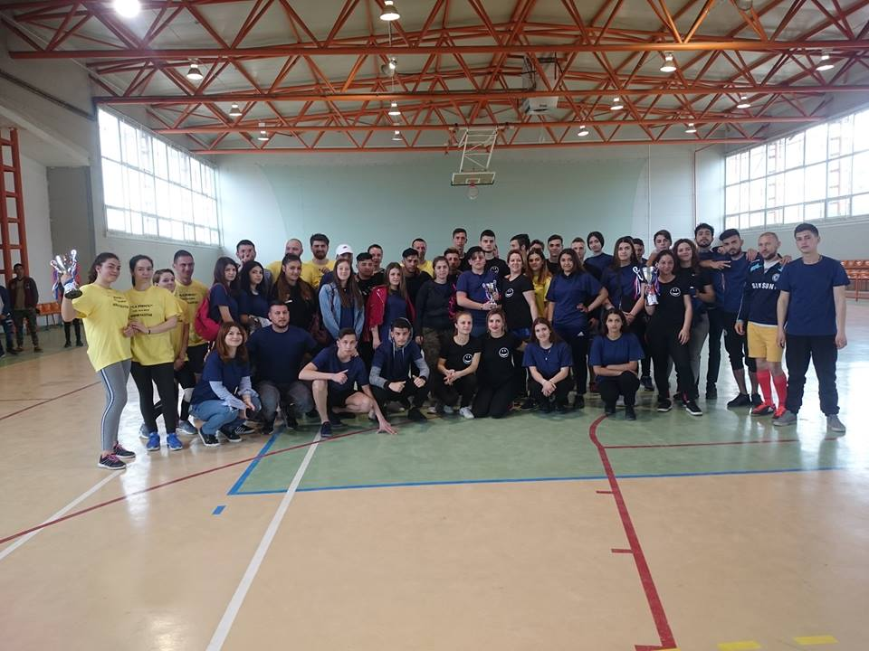Pe data de 1 aprilie 2018, doamna profesor Dulea Lucia a luat parte la organizarea unui Campionat de handbal în cadrul proiectului internațional ,,Rroma Culture Scope'', fiind implementate Asociația ,,MolemRom din Bruxelles'' și Asociația ,,Tineri în Europa''. La activitatea desfășurată la Sala de sport a orașului Dăbuleni au luat parte, pe lângă mulți alții, și câțiva elevi ai Liceului Teoretic ,,Constantin Brâncoveanu'', Dăbuleni.
Păreri:
A fost o experiență unică, fiind primul proiect la care am participat. Atât eu, cât și colegii mei ne-am bucurat la sosirea celor din Bruxelles. Pe parcursul celor 7 zile am învățat multe lucruri unii de la ceilalți. Activitățile ne-au ajutat să ne cunoaștem reciproc. Aștept cu nerăbdare să-i revăd. – Andi Bănică, clasa a IX-a B.
(Bianca Onicală, clasa a XI-a A)
Schimbul de experiență dintre francezi si români
(Vaugneray-Dăbuleni)
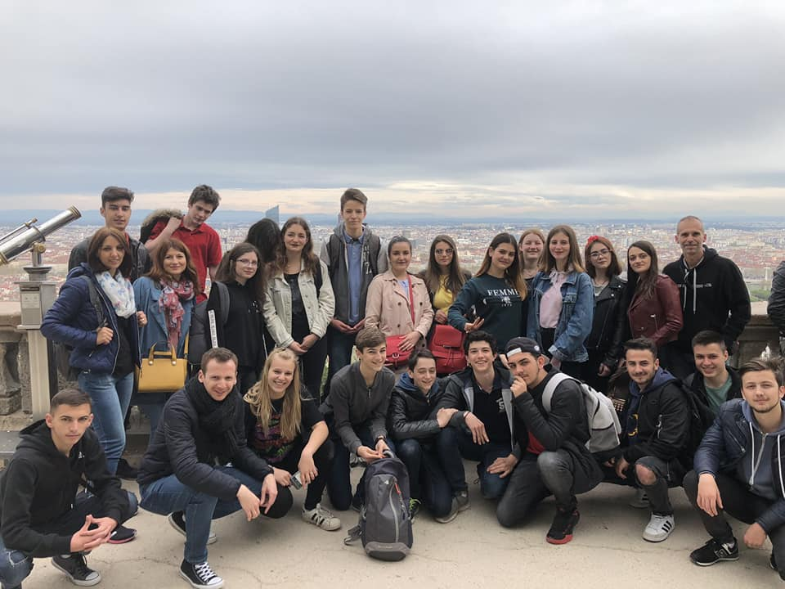În perioada 09-17 aprilie 2018, câțiva elevi ai Liceului Teoretic ,,Constantin Brâncoveanu'', Dăbuleni, au avut plăcerea de a face un schimb de experiență cu elevi francezi, în cadrul parteneriatului de colaborare între Primăria orașului Dăbuleni și Primăria orașului Vaugneray. Aceștia, împreună cu două cadre didactice ale liceului nostru, doamna profesor de limba și literatură română, Zaria Alina și doamna profesor de limba engleză, Dulea Lucia, au vizitat orașe nemaipomenite din Franța (Lyon și Paris), au cunoscut oameni și obiceiuri noi și au fost implicați în activități de grup care, spun aceștia, le-au schimbat modul de gândi și de a vedea lucrurile.
Păreri:
- A fost o experiență unică din care am avut o mulțime de lucruri de învățat. Am cunoscut oameni speciali și implicați. Am vizitat locuri și orașe superbe, am râs și am trăit clipe care m-au emoțiomat până la lacrimi. Această experiență și-a pus amprenta într-un mod pozitiv asupra mea, făcându-mă să înțeleg ce înseamnă să îi respecți pe cei de lângă tine, să îi înțeleg și să mă implic cu adevărat în activitățile pe care le fac. – Teo Teodorescu.
- Săptămâna petrecută în Franța a fost o experiență unică, am cunoscut o mulțime de persoane extraordinare care, pot spune, m-au schimbat în bine, iar locurile pe care le-am vizitat mă fac să vreau să mă întorc. – Mihai Ciolacu.
(Bianca Onicală, clasa a XI-a A)

„PE-UN PICIOR DE PLAI PE-O GURA DE RAI”
Prof. Gherghe Dorina
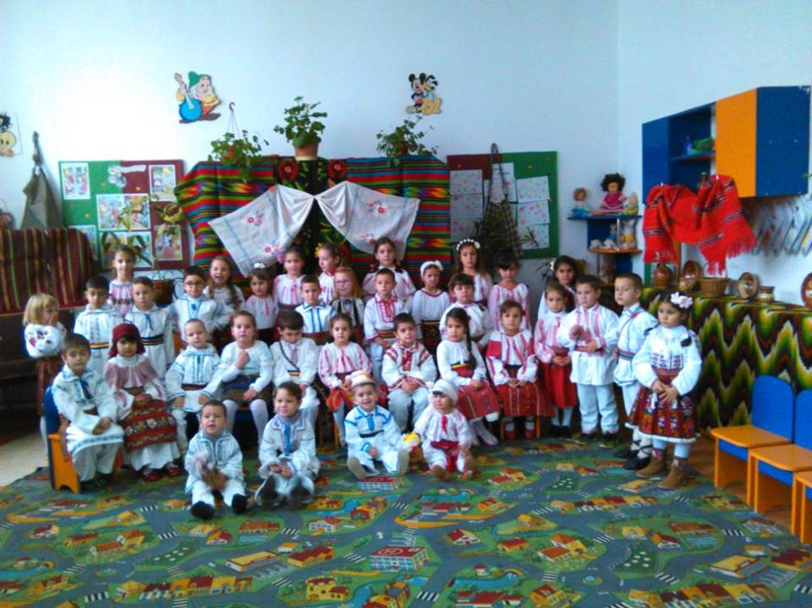
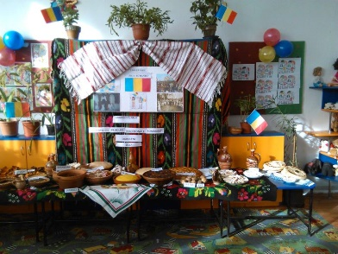
Pentru olteni, traditiile inseamna o legatura cu trecutul,valorificat prin respectarea si transmiterea obiceiurilor pline de semnificatie.Si anul acesta Gradinita nr.4,Dabuleni , a organizat simpozionul international” ARTA SI TRADITIE IN EUROPA”, aflat la a patra editie.Ne-am bucurat de prezenta multor participanti,de implicarea parintilor si copiilor.Incercam prin aceste actiuni sa sadim in sufletele copiilor dragostea pentru patrie si pentru poporul roman,pentru tot ceea ce ne reprezinta ca neam. Desi sunt prezente tot mai putin in viata noastra obiceiurile si traditiile oltenesti traite de parintii,bunicii si strabunicii nostrii,dorim sa facem lucrurile de actualitate, sa intelegem impreuna cat de importanta este identitatea noastra,identitate din toate punctele de vedere fie ca este gastronomica,fie ca este identitate specifica fiecarei comunitati.In cadrul simpozionului am prezentat cantece si dansuri specifice zonei noastre.Parintii s-au intrecut in prepararea mancarurilor traditionale pe care le-am prezentat in cadrul expozitiei culinare si apoi am mancat impreuna romaneste.Ne mandrim ca suntem romani si incercam sa scoatem din lada de zestre a bunicilor pastrata cu sfintenie tot ceea ce ne reprezinta si este legat de sufletul,istoria si stramosii nostri.

EXPERIENȚE…
Un condei numit ,,fair-play’’
- ,,Un Condei numit ,,fair-play’’ este o competiție anuală, dirijată spre încurajarea tinerilor din întreaga țară spre a-și extinde orizonturile culturale și a-și valorifica afinitățile pentru literatură. Pe scurt, este vorba despre o ocazie deosebită oferită generațiilor de a-și expune fragede creații literare, rezultate ale îmbinării dintre har si trudă. În edițiile anterioare, câțiva elevi au reprezentat cu entuziasm liceul nostru, în cadrul acestei competiții. Efortul acestora, însoțit de inspirație și originalitate, a fost răsplatit, întrucât lucrările participanților au fost premiate in cadrul unei gale care a avut loc la Casa Olimpică din București. Am pășit timid într-un amfiteatru in care aveau să mă aștepte priviri străine, dar cu toate acestea, deloc reci, chiar primitoare. Eram înconjurată atât de adolescenți și elevi ai învățământului primar, cât și de însoțitori ai participanților, persoane zâmbitoare care așteptau cu emoție cele ce vor urma. La începutul festivității, prezentatorul ne-a îndreptat atenția spre juriul competiției, al cărui președinte era Mina Maria Rusu, inspector general de limba și literatura română, care s-a declarat încântată de manifestarea organizată de către Comitetul Olimpic și Sportiv Român (COSR).
Laureații s-au bucurat, pe lângă premii, de caldele congratulații ale medaliaților olimpici: Georgeta Andronache, Angela și Dorin Alupei și Ionela Tirlea. De asemenea, două eleve din capitală au desăvârșit ambientul prin muzica lor, prin voci angelice.
La finalul festivității toți participanții au fost ținta unor rafale de aplauze și urale, iar împlinirea li se citea pe fețe. Părăsind încăperea, un bufet cu delicioase gustări și băuturi răcoritoare ne aștepta.
Se pare că organizatorii au fost foarte atenți la detalii, iar aspectul referitor la diversitatea regiunilor din care elevii proveneau, nu a fost omis din vedere. Drumul fusese extenuant, iar o masă era, fără îndoială, bine-venită.
Acesta a fost un eveniment deosebit, care ne-a oferit oportunitatea de a gusta o parte din dulceața literaturii, o experiență inedită.
(Adina Iliuță, clasa a XI-a A, prof. coord. Zaria Alina)

- „N­am crezut niciodată că voi reuși, că­mi va fi dat mie să trăiesc o asemenea bucurie. Totul a început anost, pictat în gri, ca orice banalitate școlărească. Mi­a plăcut să fac compuneri dintotdeauna, iar doamna profesoară de limba română din gimnaziu îmi spunea că ies ,și încă bine, dar eu nu prea credeam. Adevărul este că nu obținusem niciodată foloase de pe urma lor, câte o mențiune scăpată pe ici, pe colo la vreo olimpiadă. În rest, nimic.
Nu prea doriți, și totuși necesari, au sosit și anii liceului. Doamna profesoară din prezent ne­a făcut introducerea în materia ce aveam să o parcurgem, apoi ne­a prezentat câteva concursuri literare la care dumneaei participase cu foști elevi și ne invita acum să le călcăm pe urme. M-am entuziasmat colosal, mi­am promis să nu ratez vreunul, și totuși ceva îmi sufoca ambiția, gândul de a nu mă putea ridica cel puțin la nivelul predecesorilor. O vreme am fost prinsă în vârtejul testelor și ascultărilor, încât nici prin gând nu-mi trecea să mă apuc să construiesc vreo poveste. Se apropia, însă, săptămâna de școală altfel și cum totul căzuse în acalmie, m­am hotărât să încerc. Vreo două săptămâni m­am chinuit să găsesc un subiect onorabil, eram în ceea ce se spune pe șleau, lipsă de inspirație. Mă bloca enorm faptul că subiectul trebuia localizat în lumea sportului. N­aveam nicio idee. Într-o seară, mi-am adus aminte de o carte primită de la fosta doamnă dirigintă la premiile de clasa a VIII­a, „Mătăniile”. Era vorba, printre altele, de un pictor celebru, care încercând să eternizeze frumusețea unei păduri pe șevalet, este prins într­o sesiune de vânătoare și orbit de două gloanțe rătăcite în ochii lui. După o perioadă plină de suferință și depresie cruntă, talentul său artistic descoperă o nouă formă de exprimare, și­anume muzica. Atunci m-am gândit că dacă un pictor care pierde lumina zilei reușește să devină un pianist fermecător, atunci și un sportiv căruia i se curmă drastic destinul poate găsi calea unui nou început, alte performanțe de îndeplinit. Așa a luat naștere Mihail Zarontzi, ce, inițial,avea alt nume și era balerin. Dar cum baletul nu este tocmai un sport, am fost nevoit să­l reprofilez pe patinaj artistic, la sugestia doamnei profesoare de limba română, care m-a și sfătuit să las muzica deoparte și să­l fac să-și investească toată energia și experiența într-un vlăstar tânăr care să realizeze tot ce n-a putut el.
Laitmotivul textului este cuvântul „supernovă”, exprimând simbolic tragedia unui om care dispare în abisul, „gaura neagră”, a propriului succes și ascensiuni. Noema mi-a răsărit în minte la oră târzie de geografie, când era întuneric afară și discutam despre Univers, eu chinuindu-mă să găsesc un titlu potrivit scrierii mele.
A doua variantă a „Supernovei” a fost înscrisă cu emoție în concurs. Cum s-a scurs multă vreme între acest moment și publicarea rezultatelor, eu mi­am luat gândul de la vreo ispravă semnificativă. Dar, soarta avea planurile ei, de unde să le cunosc eu?! Așa se face că într­o frumoasă zi de toamnă în care eram stresată la maximum, fiindcă aveam lucrare la chimie, o materie cu care eu mă războiesc temeinic pentru note bune, doamna profesoară mă anunță că am obținut premiul întâi pe țară la categoria proză, 15-18 ani. S-a mai și făcut atunci careu în curtea școlii, încât eu, fire emotivă de la natură, m-am zăpăcit de tot, de nu mai știam de Dumnezeul meu. Nu­mi venea a crede ce se întâmplase.
Pe 10 noiembrie 2017, la sediul Comitetului Olimpic și Sportiv Român din București, a avut loc premierea. Înainte să mă aventurez pe holurile somptuoasei instituții, mi­am acordat un răgaz de a o studia în detaliu. Arhitectura modernă și statura impunătoare m­au înfricoșat puțin, dar mi­am dat seama că aici totul este făcut cu chibzuială, la cel mai înalt nivel și deci, acolo undeva, deși nu ajung eu până la el, e un rost pentru care am fost chemată.
Înaintând pe holurile largi ale clădirii, agitate de zumzetul ultimelor pregătiri, m-am gândit că și sportivii de performanță sunt niște poeți: ei scriu cu trupul în istorie adevărate ode ale exercițiului și coordonării. Amfiteatrul nu este foarte mare, dar suficient pentru o rampă de lansare. Când am ajuns eu, școlărițele de la „Iosif Sava” București repetau alături de doamna lor spectacolul muzical cu care aveau să ne încânte.
Peste puțin timp a început festivitatea. Amfitrionul era foarte șugubăț și spontan, mereu scotea ca un magician din pălărie remarci hazlii din fapte simple, comune la astfel de evenimente. Poznele lui au creat o atmosferă veselă și au mai dispersat emoțiile ce erau gata să răbufnească în sală. Au fost prezenți și câțiva olimpici de mândrie ai României, printre care amintesc de Mihai Covaliu, președintele COSR, George Boroi, secretar general, Irina Deleanu, Ionela Tîrlea și Violeta Beclea­Szekely. De asemenea, alături de noi s­a aflat și juriul care a analizat cu atenție lucrările, prezidat de doamna profesor Mina-Maria Rusu, inspector general de limba și literatura română în cadrul Ministerului Educației Naționale. Dumneaei a ținut un discurs foarte frumos despre datoria profesorului și a elevului de a conjuga împreună corect verbul „a deveni”, mărturisind că a rămas plăcut surprinsă de greutatea și gravitatea lucrărilor, întrebându­se totuși dacă ele s-au putut naște în mintea unor copii sau umbra înțelepciunii dăscălești le-a creat în mare parte. A precizat că ar dori, acolo unde este cazul, ca elevii să fie lăsați să se exprime liber, deoarece au ce spune și să fie încurajați să facă acest lucru fără cenzuri exterioare. Decernarea premiilor a fost relativ rapidă, nu în sensul rău al cuvântului, ci pur și simplu nu s-a pierdut degeaba vremea, a fost valorificat fiecare minut. Pentru eforturile lor, participanții au primit diplome și cadouri constând în minunate cărți de lectură, adaptate vârstei și secțiunii la care au participat. Când a sosit clipa chemării mele pe scenă, s-a rupt firul contactului cu realitatea. Nu­mi amintesc decât sporadic ce a urmat. M-am concentrat cu tenacitate să cobor și să urc scările, să nu mă împiedic și să mă fac de râs tocmai în ziua cea mare. Pe scenă a trebuit să zâmbesc permanent, căci fotograful nu înceta deloc din a imortaliza emoții și chipuri. Ce am reținut, însă, cu claritate a fost momentul în care am aruncat hoțește un ochi în sală și am surprins ropotul de aplauze ce se scurgea dinspre spectatori. Atunci m­am simțit cumva mândră de mine, după mult timp în care mă criticasem dur și mi­am promis să retrăiesc momentul. După fotografia de grup, a urmat o masă festivă, absolut delicioasă și binevenită, cu preparate calde, atent pregătite de gazdele noastre. Din păcate, nu am putut rămâne până la sfârșit deoarece noaptea era pe cale să vină și aveam un drum lung de parcurs până acasă. Dar am plecat cu un moral mai luminos și optimist, care poate primise o confirmare exterioară a valorii.
Experiența „Un condei numit fair­play” a avut un rol revelator pentru mine, mi-a dăruit, pe lângă un morman de cărți (cel mai mare din toată premierea, și nu păcălesc deloc ), un surplus de încredere și ambiție, căci aveam nevoie de ele, și așa cum spune doamna profesoară de limba română din liceu: „De mâine, o luăm de la capăt!”. Unui succes trebuie obligatoriu să­i urmeze altul, drumul e abia deschis, iar pentru mine nu este plăcere mai mare decât joaca cu condeiul și cuvintele. Abia aștept încordarea olimpiadelor. Poate va fi anul acesta…ce n-a fost până acum.
(Coteț-Șerban Georgiana, clasa a X-a A, prof. coord. Zaria Alina)

„Olimpiada de Limba și Literatura Română” și „Olimpiada – Lectura ca abilitate de viață”

Impresiile precedente s­au încheiat cu o frază banală, dar care ascundea „un vis de veacuri” al meu: să ajung și eu măcar o dată dincolo de etapa județeană a olimpiadei de limba și literatura română. Dacă am dorit asta mereu, nu am exprimat niciodată cu voce tare, socotind că soarta nu hotărâse acest lucru pentru mine. Dar parcă anul acesta, simțeam în mod nedeslușit că va fi altfel. Eu, care înainte mă avântam nebunește în mai multe concursuri și olimpiade, băteam pasul pe loc reținută, având sentimentul apăsător că trebuie să-mi păstrez mintea curată numai pentru română. Cu alte ocazii, aș fi dat curs invitațiilor multiple, dar anul acesta adoptam altă tehnică.
Etapa locală a fost incredibil de ușoară, și tocmai în această aparent ușurință consta dificultatea probei. Când toată lumea poate să vorbească despre acel subiect, de câtă originalitate ai nevoie pentru a impresiona? Dar m­am calificat și drumul cu peripeții abia începea. Cum eu sunt omul căruia i se poate întâmpla orice pe lume, deplasarea la județeană s­a făcut în condiții foarte vitrege, generate de numai Dumnezeu știe ce! Inițial, doamna profesoară nu a vrut să mergem mai departe, dar din nou, emoția că trebuie să fie altfel acum a biruit. După atâta nedreptate, a venit și dreptatea mult așteptată, și nu oricum, ci la puterea a doua. Am așteptat cam mult, este adevărat, pentru o calificare, și când în sfârșit s­a întâmplat, a fost dublă: prima dată, olimpiada tradițională de limba și literatura română, a doua oară, olimpiada ­ lectura ca abilitate de viață.
Amândouă trebuiau să se desfășoare la București, așa că am participat la amândouă. Pe rând, voi spune cum am receptat elementele ce au constituit această experiență inedită. Orașul nu mi-a plăcut deloc, este prea aglomerat ( trei ore să intri, patru să ieși ), cumva neîngrijit, centrul vechi al Craiovei fiind infinit mai curat și frumos amenajat decât al capitalei. Dintre activitățile propuse, am mers doar la teatru unde a fost plăcut, dar tot traversând străzile în cele cinci zile, nu am putut scăpa de ideea că Bucureștiul este un oraș îmbătrânit, imaginea unei lumi în decădere care a avut cândva forța necesară pentru a concura marile capitale europene, nu și fondul cultural, însă. Despre masă și cazare, pot spune că au fost excelente, Rin Grand Hotel oferind tot ce are mai bun oaspeților săi. Politehnica a fost locul în care au fost susținute probele de examen, un centru plăcut de învățare, dar nu pe măsura așteptărilor. Eu mi­am dat majoritatea testelor în amfiteatrul Radu Voinea, care era într-adevăr impunător. Comparativ cu exteriorul și holurile clădirii, sălile de curs erau bine întreținute. Despre lotul Doljului, mărturisesc că au fost foarte nonconformiști, preferând să­și întocmească propriul program, independent de cel al olimpiadei, dar totul e bine când se termină cu bine.
În ceea ce privește dificultatea examenului propriu­zis, s-a văzut o încercare de abordare a literaturii contemporane române, în defavoarea marilor clasici pentru care se pregătiseră mai toți. Eseul de tip argumentativ a încetat să mai fie unul care solicită terminologie literară și a devenit o compunere care face foarte mult apel la cultura generală. Se încearcă o tendință de interdisciplinaritate în ceea ce privește subiectele propuse. Proba orală, de care mă temeam cel mai tare, mi-a adus punctajul cel mai mare, cu ajutorul ei învățând să-mi canalizez emoțiile pentru a transmite mesajul interlocutorului; nu le mai țin doar pentru mine. La final am constat chiar că mi­a plăcut să vorbesc în fața cuiva care îmi notează discursul și aș fi vrut din nou după ce am ieșit de la auditoriu. Premierea a avut loc la hotel și diploma mi­a fost înmânată de doamna Ecaterina Andronescu care mi-a zâmbit și m­a întrebat: „­Vii din patria pepenilor?”
Privind în urmă, mă descopăr pe mine și toată această călătorie într­o nouă lumină. N­am crezut că sunt capabilă să fac multe lucruri, dar fiind pusă în fața faptului împlinit, nu știu de unde s­au iscat forțele interioare necesare pentru a depăși încercările. Mai presus de premii și amintiri, participarea la olimpiade mi-a adus încredere în mine și ambiții mai intense. Am citit în multe cărți despre depășirea limitelor și cât de grozav te simți după aceea, dar parcă nu­mi venea a crede, nu în simțăminte, ci în reușita actului propriu-zis. Trăiesc asta acum și mărturisesc că e plăcut, deși percep totul cu jumătate de măsură, fiindcă indiferent ce face, Pușa tot Pușa rămâne și se simte dezamăgită dacă croiala nu corespunde tiparului din mintea ei, cu toate că aparentul eșec ar putea fi un succes în sine. Cu toată dezvoltarea mea, încă nu s-a împlinit pe deplin zicala verbelor „a vrea”, „a putea” și „a reuși”, așa că rămâne loc pentru expresia favorită a doamnei profesoare: „De mâine o luăm de la capăt!”
(Coteț-Șerban Georgiana, clasa a X-a A, prof. coord. Zaria Alina)

RUBRICA SPORTIVĂ
Fotbal
Liga Campionilor UEFA (UCL) (numită Cupa Campionilor Europeni până în 1992) este o competiție fotbalistică europeană anuală inter-cluburi dedicată celor mai victorioase echipe din Europa. Ea reprezintă una dintre cele mai prestigioase trofee de cluburi în sport. Campioana en-titre este Real Madrid, care a câștigat pentru a douăsprezecea oară trofeul, în finala jucată la Cardiff, împotriva celor de la Juventus. Liga Campionilor 2017-18 este cea de-a 63-a ediție a turneului european de fotbal organizat de UEFA, și sezonul 26, de când a fost redenumit din Cupa Campionilor Europeni în Liga Campionilor UEFA. Finala Ligii Campionilor 2018 va fi jucată pe CNVM Olimpiyskiy Stadionuldin Kiev, Ucraina. Câștigătoarea Ligii Campionilor 2017-18 se va califica automat ca reprezentant UEFA în Campionatul Mondial al Cluburilor FIFA 2018 în Emiratele Arabe Unite, și, de asemenea, câștigă dreptul de a juca împotriva câștigătorilor UEFA Europa League 2017-18 în Supercupa Europei 2018.
(Adina Iliuță, clasa a XI-a A)
MODĂ…
Orice femeie, indiferent de cât de multe haine ar avea, simte nevoia să își împrospăteze în fiecare an garderoba. Unele piese sunt reinventate, iar altele mai îndrăznețe ca oricând. Nu e musai să urmezi trendurile, ci să te inspiri din cele care te reprezintă. Iată cu ce piese vestimentare te așteaptă anul care vine!
- Hainele cu imprimeu leopard
Chiar dacă unele persoane ar spune că s-au săturat de hainele cu imprimeu leopard, acestea parcă nu se demodează niciodată. De la an la an sunt reinterpretate și sunt preferate în special de femeile care nu se sfiesc să-și arate senzualitatea și feminitatea. Poartă-le ca piese vestimentare de sine stătătoare, optând pentru o combinație neutră în rest.
- Bocanci masivi
Perfecți pentru ținutele cu pantaloni, dar și pentru cele cu rochii sau fuste vaporoase, bocancii masivi cu accente metalice te vor ajuta să scoți orice ținută din anonimat. În plus, sunt extrem de comozi, perfecți pentru plimbările la ceas de seară prin oraș.
- Balerini reinterpretați
Chiar dacă nu e recomandat să îi porți zi de zi pentru că îți pot deforma piciorul, parcă nicio primăvară nu e considerată primăvară fără balerini. Și pentru că nici aceștia nu mai sunt ce-au fost odată, designerii au creat modele mai creative, mai practice și mai chic. Propunerea noastră sunt cei cu decupaje și barete pe picior.
- Botine cu motive florale
Chiar dacă poate ai tendința să îți cumperi încălțări cât mai simple, în culori neutre pentru a le asorta cu ușurință la orice ținută, nu te sfii să îndrăznești mai mult. Anul care vine vei putea purta botine cu imprimeuri florale, perfecte pentru cele mai feminine ținute.
- Salopete comode
Pentru zilele în care vrei să arăți bine și nu ai timp de pierdut să asortezi hainele între ele, poartă o salopetă simplă, într-o culoare care să te avantajeze. Dacă ești activă pe durata întregii zile, încalță-te cu o pereche comodă de adidași, iar dacă vrei să mergi la o întâlnire, poartă încălțăminte cu toc.
- Fustele creion
Fustele creion vor putea fi purtate atât cu tocuri, cât și cu teniși și tricouri simple. O astfel de fustă va avantaja orice tip de siluetă și va scoate pe oricine din anonimat. Atât croiala, cât și dimensiunea unei astfel de fuste te vor face să te simți extrem de bine în ea și te vor determina să își dorești să o porți mult mai des, în fel de fel de combinații.
- Pantofii stiletto
În ultimul timp, pantofii stiletto parcă nu au mai fost atât de apreciați cum erau în urmă cu trei-patru ani însă începând cu anul 2018, aceștia își vor recăpăta vechia lor valoare.
Hanoracele oversize Hanoracele cu câteva numere mai mari sunt extrem de comode, călduroase și pot fi purtate în nenumărate combinații. În anul 2018 acestea vor fi în trend în adevăratul sens al cuvântului, designerii celebri incluzându-le în marile lor colecții.
- Rochiile negre
Rochiile negre au fost mereu misterioase însă în anul 2018 vor fi cu adevărat la modă. Acestea vor deveni mult mai populare, în toate formele și în toate dimensiunile. Toate femeile ar trebui să aibă în garderobă măcar o rochie neagră pe care o poate purta atât la o ținută elegantă, cât și la una sport. Pentru a-ți demonstra că există rochii negre superbe pentru toate gusturile, de toate dimensiunile și sub toate formele, îți vom prezenta o serie de modele din care poți alege cel care ți se potrivește cu adevărat.
(Maria Popescu, clasa a XI-a A)
Recomandări

CĂRȚI :
- „Cinder”, Marissa Meyer
La 126 de ani după Al Patrulea Război Mondial, oamenii și androizii aglomerează străzile zgomotoase ale Noului Beijing. O molimă letală face ravagii printre cetățeni. Din spațiu, un popor lunar nemilos privește cu atenție, așteptând să acționeze. Nimeni nu știe că soarta Pământului atârnă pe umerii unei singure fete...
Cinder, o adolescentă de șaisprezece ani, mecanic talentat, e cyborg. Provenind dintr-o regiune defavorizată, e urmarită de un trecut misterios si detestată de mama ei vitregă. Dar când viața ei se întrepătrunde cu cea a chipeșului prinț,Kai, fata se trezește în centrul unei lupte intergalactice și a unei atracții interzise.
Captivă între datorie și libertate, loialitate și trădare, tânăra trebuie să descopere secretele trecutului ei pentru a putea proteja viitorul omenirii. Întrucât există ceva neobișnuit în legatură cu Cinder, ceva pentru care unii ar face moarte de om.
- „Blestemul câștigătorului”, Marie Rutkoski
Într-un imperiu care se desfată cu războaie și cu înrobirea celor învinși, Kestrel, fiica unui general, are doar două posibilități: să se înroleze în armată sau să se căsătorească. Dar lumea îi este dată peste cap atunci când își întâlnește sufletul-pereche – un sclav ai cărui ochi par să sfideze întreaga lume. Urmându-și instinctul, sfârșește prin a-l cumpăra pentru o sumă imensă de bani. Însă băiatul deține un secret, iar Kestrel află în curând că prețul pe care l-a plătit pentru o altă ființă umană e mult mai mare decât și-ar fi putut imagina.
“Blestemul câștigătorului” îți taie răsuflarea, e un triumf liric al cărților YA fantasy. Marie Rutkoski scrie cu o forță extraordinară și a creat o epopee de o frumusețe temerară. E o carte care trebuie citită.”- Ann Aguirre
- „Printre tonuri cenușii”, Ruta Sepetys

Glasul unei fete rupe tăcerea istoriei. V-ați întrebat vreodată cât valorează o viață omenească? In dimineața aceea, viața fratelui meu valora cât un ceas de buzunar.
Lituania, iunie 1941: Lina, o adolescentă de cincisprezece ani, fiică de rector universitar, se pregătește să urmeze din toamnă cursurile Școlii de Arte din Vilnius, și așteaptă cu nerăbdare vacanța de vară de dinainte. Dar, într-o noapte, bubuituri amenințătoare se aud la ușă, iar din acel moment viața ei și a familiei ei se schimbă pentru totdeauna. Poliția secretă sovietică, NKVD, îi arestează pe Lina, pe mama ei și pe frățiorul ei mai mic. Cei trei sunt evacuați din căminul lor și târâți în vagoane de transportat vite, descoperind curând ce destinație au: Siberia. Despărțită de tată, Lina încearcă să strecoare indicii în desenele ei, pe care le trimite în secret, din mână în mână, sperând să ajungă în lagărul unde este el încarcerat. In această mișcătoare și tragică poveste, Lina se luptă cu disperare pentru viața ei și a celor apropiați, cu singura armă de care dispune: iubirea. Dar oare iubirea este de ajuns ca s-o țină în viață.
SERIALE:

- Sherlock (2010-)
Sherlock este un serial TV adaptat după operele literare cu Sherlock Holmes ale lui Sir Arthur Conan Doyle și produs de Hartswood Films pentru canalul de televiziune britanic, BBC. O actualizare modernă îi găsește pe faimosul detectiv și pe partenerul său doctor rezolvând crime în Londra secolului al XXI-lea.

Creatori: Mark Gatiss,Steven Moffat
Actori:Benedict Cumberbatch,Martin Freeman,Mark Gatiss,Andrew Scott
Gen:Crime serial,detective fiction,television drama,thriller
Nr.sezoane: 4
Nr.episoade: 9
Durata unui episod: 1h 28 min

- Stranger Things (2016-)
Când un băiețel dispare, mama sa, prietenii și un ofițer de poliție trebuie să înfrunte puterile înfricoșătoare pentru a-l recupera.
Creatori:Matt Duffer,Ross Duffer
Distribuție:Millie Bobby Brown, Finn Wolfhard, Winona Ryder
Gen:Drama,Fantasy,Horror
Nr.sezoane:3
Nr. episoade:25
Durata unui episod: 51min

- Cei 100 (2014-)
Serialul are loc după 97 de ani de la un război nuclear devastator, care a distrus mare parte a vieții de pe Pământ. Singurii supraviețuitori au fost locuitorii unor stații spațiale aflate pe orbita Pământului. Stațiile spațiale s-au unit pentru a forma o structură masivă, numită „Arca": resursele sunt limitate și toate infracțiunile sunt pedepsite cu moartea. 100 de locuitori cu vârste sub 18 ani, condamnați la ceea ce ar fi fost infracțiuni relativ minore pe Pământul din urmă cu 100 de ani, sunt considerați acum "neglijabili" și sunt trimiși într-o misiune de testare a condițiilor de viață de pe Pământ.
Regie: Jason Rothenberg
Distribuție:Eliza Taylor, Bob Morley, Marie Avgeropoulos
Gen:Drama,Mister, Sci-Fi
Nr.sezoane: 5
Nr.episoade: 71
Durata unui episod: 43min

FILME:

- Apă pentru elefanți (2011)
Regie: Francis Lawrence
Distributie:Robert Pattison, Reese Witherspoon, Christoph Waltz
Gen film: Dramă, Istoric, Dragoste
Durata: 2h
Inspirată din romanul omonim al autoarei Sara Gruen, drama "Water for Elephants" îl are în centrul acțiunii pe Jacob Jankowski, un bătrân instituționalizat trecut de 90 de ani, care rememorează experiențe din tinerețea petrecută in compania trupei de circ a fraților Benzini. După ce este informat că părinții lui au decedat într-un accident de mașină, studentul la medicină veterinară, Jacob Jankowski, renunță la studii cu foarte puțin timp înainte de absolvire și urcă într-un tren ce transporta dintr-un oraș in altul o trupă de circ ambulant. Tânărul leagă prietenii și se îndrăgostește de frumoasa Marlene, căsătorită cu un dresor de animale extrem de periculos.Numai că mica lor relație nu poate trece neobservată, iar revolta către soț are consecințe grave...
- Into The Woods (2014)
Regie: Rob Marshall
Distribuție: Anna Kendrick,Meryl Streep,Johnny Depp,Chris Pine
Gen film: Aventură,Comedie,Dramă
Durată: 2h 5min

„Into The Woods” este un musical, care împletește firul narativ al mai multor basme și povești ale fraților Grimm, explorând consecințele dorințelor personajelor. Filmul centrează povestea unui brutar fără copii și a soției sale și dorința de a-și întemeia o familie, fiind blestemați de o vrăjitoare și interacționând cu multe alte personaje de poveste.

- Warm Bodies (2013)
Regie: Jonathan Levine
Distribuție: Nicholas Hoult, Teresa Palmer, John Malkovich
Gen film: Comedie,Horror,Dragoste
Durată: 1h 38min

După opt ani de la apocalipsa zombie, „R” își petrece zilele mărșăluind prin împrejurimile unui aeroport dominat de prietenii săi zombie. În timp ce caută mâncare, într-o zi, „R” ajunge să salveze o tânără dintr-un atac, declanșând astfel evenimente care ar putea transforma întreaga lume neînsuflețită.

- Deadpool (2016)
Regie:Tim Miller
Distribuție:Ryan Reynolds, Morena Baccarin, T.J. Miller
Gen film:Acțiune,Aventură,Comedie
Durată: 1h 48min

Un mercenar cu un simț al umorului morbid este supus unui experiment care îl lasă cu puteri de vindecare rapide și dorință de răzbunare.
Filmul este un spin-off derivat din X-Men, cu încasări uriașe și popularitate în rândul tinerilor.

- Letters to Juliet
Regie: Gary Winick
Distribuție: Amanda Seyfried, Vanessa Redgrave, Gael Garcia Bernal
Gen: Aventură,Comedie,Dramă
Durată: 1h 45min
Sophie visează să devină scriitoare și călătorește la Verona, Italia, unde le întâlnește pe Secretarele Julietei. Găsirea unei scrisori veche de 50 de ani o face pe tânără să o ajute pe destinatară. Amândouă pornesc în căutarea expeditorului, într-o drumeție de-a dreptul spectaculoasă prin Italia. (Raluca Miloș, clasa a XI-a A)
Glume
1. Examenul oral la română:
- Viorel, conjugă verbul ,,a merge''!
- Ăă, eu merg, ââ, tu mergi...
- Mai repede!
- Eu fug, tu fugi, el fuge.
2. În fața liceului înaintea bacaluareatului, un țăran cu un vițel legat de sfoară. Un profesor care trecea pe acolo se orește și îl întreabă mirat:
- Ce faci cu dobitocu' ăsta la liceu, bade?
- Apăi, domn' profesor, dobitocu'-i la examen, asta-i numai pila.
3. From: Smărăndița Popii
To: Nică a lu’ Ștefan a Petrei
,,Are you a Bălan Horse or a Bălan Pony?’’
4. Un moldovean care avea o sticlă de wisky în buzunarul de la pantaloni se împiedică pe scări și cade destul de rău. Când își revine pună mâna pe buzunarul unde a fost sticla și simte ceva ud.
- Sper că e sânge!
5. Profesoara le explică copiilor:
- SIDA se poate lua în relația ea-el, ea-ea, el-el.
Bulă:
- Doamna, în relația eu-eu există vreun risc?
6. Un elev la examenul de bac nu prea știe. Profesorul îl întreabă:
– Macar stii ce-i aia examen?
– Da, este atunci cand doi oameni inteligenti vorbesc intre ei.
– Si daca unul dintre ei este idiot?
– Celălalt nu ia BAC-ul.
7. Mama intră în dormitorul lui Răducu să-l trezească pentru a pleca la școala, dar îl găsește plângâd.
– Fiule, de ce plângi? îl întreabă.
– Am visat că școala luase foc.
Mama încearcă să-l consoleze:
– Nu mai plânge, scumpul meu, era doar un vis.
– Tocmai de-asta plâng!
8. Profesorul de fizică:
- Isaac Newton stătea sub un copac, când un măr a cazut și l-a lovit în cap și astfel a descoperit gravitația. Nu e incredibil?
Elevul:
- Da, domn profesor, dar dacă ar fi stat ca noi în clasă uitându-se la cărți nu ar fi descoperit nimic.
(Andreea Cojocaru și Andrei Cazacu, clasa a XI-a A)

CREAȚII LITERARE…
PENTRU EL
Bolta frunții tânjește încruntată
Cerând savoarea buzelor zemoase,
Aromă de emoții tumultoase
De o dulceață binecuvântată.
Aromă fiorilor prea dragi,
Dulceață mierii și-a miilor de fragi.
Ochii căprui, de catifea,
Vor tresări în sărutarea sa,
Ai lui senini, de ciocolată,
Îmi vor zâmbi mai larg ca niciodată.
Brațele-ncleștate-n ale sale,
Iar noi valsând ca două mici petale.
Picioarele lui grozav de stângace,
Mă calcă scurt, dar mă voi preface
Că totu'-i bine și îi voi zâmbi,
La fel de larg că în prima zi.
Ce nerăbdare iute mă apasă,
Îl port în gând, în clipe mii și mii.
Când pleacă-mi spune că-s frumoasă,
Și fără de grijă, va veni.
Mâna-mi-e tremurândă, rece.
Te cere.
Te cere ea, te cer și eu.
Te-aștept aici, iubitul meu.
Lasă-i pe ei să judece,
Să zbiere în tăcere.
Amorul nostru să-i dezvețe,
Să fie oamenii cu mii de fețe.
Te-aștept aici, dar fii discret:
Aceeași casă, aceeași poartă
Tu poartă-mă de fiecare dată,
În arta ce-o păstrezi în piept.
Iar eu în prag și în secret
Aștept.
(Adina Iliuță, clasa a XI-a A)
Dragă tată,
Când ai citit această scrisoare, nu ai știut de unde ai primit-o! Însă eu știu cui i-am trimis-o! Persoanei datorită căreia trăiesc și în acest moment colind inimile multor cititori, grație acestei persoane sunt ceea ce sunt! Aceasta ești tu! Tu mi-ai dat viață, m-ai învățat că pentru iubire trebuie să lupt, m-ai modelat cu propriile tale mâini! Tu și numai tu mi-ai scris caracterul în palmă și mi-ai croit drum în această lume fără sens. Tu ești sursa mea de hrană, fără de care nu aș fi trăit. Dacă tu nu ai mai fi, eu nu aș mai exista! Mi-ai fost cel mai bun prieten! Știai primul care erau durerile, suferințele și luptele din adâncul meu, mi-ai șters lacrima de pe obraz și mi-ai înveselit inima! Tu mi-ai croit drum spre inimile atâtor oameni minunați și superbi. Însă am întâlnit și oameni geloși pe mine, de ce? Deoarece sunt creația ta! Sunt cea mai bună, și sunt mândră de asta! Acești oameni răi susțin că nu scrii frumos și că nu ești un scriitor minunat. Prostii! Ești minunat, deoarece m-ai creat atât de frumos! Nimeni niciodată nu a vrut să îmi dea viață, însă tu ai acceptat să mă crești și să mă înveți cele mai ascunse taine ale iubirii. Ai acceptat să mergi pe acest drum, în pofida faptului că mulți nu te-au dorit. Ai luptat pentru mine, pentru toți aceia care au găsit în tine refugiul și ascunzătoarea lor. Ești puternic și minunat! Sunt mândră că sunt creația mâinilor tale! Poate mâini nepricepute în ochii unora, însă în ai mei, niște mâini care zi și noapte au luptat să mă modeleze, asemenea cum olarul își modelează lutul. Mâini care nopți de-a lungul mi-au șters lacrima de pe obraz și m-au mângâiat! Vorbesc în numele tuturor creațiilor tale. Niciodată nu am avut curajul să te privim în ochi, de ce? Deoarece în ai noștri ai o importanță pe care nu ți-o poți imagina! Ne-am considerat prea inferiori să îți privim chipul, însă în momentul în care am aflat că vrei să renunți, ne-am întristat, și am ales poate calea cea mai josnică, o scrisoare, în care îți spunem că în inima noastră ai o importanță deosebită! Poate în acest moment nu îți știm durerea care zace în inima ta, însă știm cu câtă dragoste ne-ai încurajat să mergem mai departe! De aceea, și noi te sfătuim să nu renunți! Întotdeauna drumul cel mai greu, va fi mereu cel mai frumos la sfârșit! Nu renunța acum când ai ajuns așa departe! Nu uita, trandafirul cel mai frumos incepe mai întâi cu o sămânță, un lucru mic, neînsemnat, însă când crește, atrage nenumărate priviri! Te iubim și nu uita, fără tine, nu existăm! Cu respect, Enigel (personaj principal al baladei „Riga Crypto și lapona Enigel”)
(Costin Octavia, clasa a X-a A)
-Fragmente-
- Era o dimineață melancolică de toamnă. Eram pe balcon. Îmi beam ceaiul fierbinte, gândindu-mă la cât de repede trece timpul și cum, toate se schimbă. Frunzele plâng din copacii reci și uscați, putrezind într-un covor de frunze uscate și ruginii. Deodată, am ridicat privirea din cana mea de ceai și am remarcat apusul, era ca o bilă de foc ce se îneca ușor în apa albastră a cerului. Totul era perfect. Un ultim vânt cald îmi luă la dans firele de păr, iar eu eram cuprinsă de o nostalgie profundă. Seara se lăsă ușor, iar apusul de soare fu înghițit de tăcerea rece a nopții.
- Țurțurii au plâns. Au plâns atunci când soarele zâmbea, au plâns atunci când ghioceii i-au salutat, au plâns alături de zăpadă și tot așa au plâns până când primăvara le-a șters lacrimile. A așternut peste tot un covor multicolor. Păsările călătoare par niște picături negre pe tabloul albastru al cerului pictat cu raze aurii. Copacii sunt îmbrăcați într-o mulțime de vată de zahăr albă sau roză pe care albinele o mănâncă cu poftă. Fluturii s-au întors și sunt mai gingași ca niciodată! Zboară peste necazurile oamenilor împărtășindu-le bucurie și fericire. Este perfect! Florile, soarele, păsările, nostalgia profundă, totul! Primăvara este unul dintre cele mai frumoase anotimpuri și trebuie prețuit!
- Pădurea care înconjoară plăpândul sat de munte pare de o frumusețe ireală de la roșu aprins la galbenul ruginiu, contrastând puternic cu verdele brazilor. Pătrund în taina pădurii, frunzele cad cu mișcări de aripi moi în care mi se afundă pașii și gândurile. Copacii oftează, lacrimi de tristețe picură pe frunzele gândului meu, iar vântul își cântă simfonia ușor, apoi cu note stridente, înfricoșătoare. Vreau să ascult cântecul păsărilor... zadarnic! Doar câte un cioc, cioc de ciocănitoare care-și caută hrană printre rafalele vântului. Lumina încearcă din răsputeri să-și facă simțită prezența, dar norii groși ca o mantie de fum îi îngreunează efortul. E trist! Toamna pătrunde și-n sufletul meu, și-n inima pădurii...
(Burcheci Diana, clasa a X-a B)
LE POUVOIR DES LANGUES

Le fait de connaître plusieurs langues étrangères est devenu aujourd’hui indispensable aux êtres humains, leur connaissance étant utile de plusieurs points de vue. On peut ainsi découvrir de nouvelles cultures, développer nos capacités intellectuelles, communiquer plus facilement avec des personnes d’autres origines, donc un grand avantage des langues est celui de rapprocher des pays, des peuples, mais surtout des cultures.
D’un autre côté, la connaissance d’une ou de plusieurs langues étrangères permet de se déplacer et de trouver un emploi dans un autre pays. Ce qui pourrait être le secret d’une carrière réussie ! Ou, l'adolescent d'aujourd'hui veut faire des voyages à l'étranger, il veut s'ouvrir au monde, bouger, faire de nouvelles connaissances, se lier d'amitié avec des adolescents de son âge et la connaissance des langues étrangères en serait le moyen !
De nos jours la priorité est accordée à l’apprentissage des langues mondialement connues, comme par exemple l’anglais, le français, l’allemand, l’espagnol, mais toutes les langues sont importantes, chacune avec sa spécificité.
Une chose reste sûre, apprendre une langue étrangère ne tient pas de l’âge, on peut l’apprendre en tant qu’adulte ou enfant, car les langues étrangères représentent une porte ouverte vers la connaissance. Elles nous donnent l’opportunité de distinguer certains pays des autres, certaines cultures des autres, certaines manières de penser ou d’aimer des autres.
Il est certain que sans la connaissance et l’utilisation des langues étrangères, le monde serait triste, privé de substance et entre les civilisations il n’y aurait aucun lien. Donc, le futur est écrit en langues étrangères !
(Danciu Eliza, clasa a X-a B, Prof. coordonator: Bănuțoiu Gabriela)
LE PARTENARIAT DES LANGUES

De nos jours, connaître plusieurs langues étrangères signifie agrandir ses possibilités et ses voies d’accès vers d’autres cultures, vers d’autres gens, vers des mondes différents.
Étudier une langue étrangère nous aide à voir comment d’autres sociétés vivent, pensent, sentent, aiment, comprendre aussi quelles sont leurs expériences, leurs valeurs, leurs manières de s’exprimer, de sentir la vie et on peut en même temps se rendre compte de ses propres valeurs et mieux se comprendre.
L’apprentissage d’une ou de plusieurs langues étrangères est aujourd’hui plus que nécessaire, on en a besoin dans tous les secteurs d’activité, dans tous les domaines. Par leurs intermédiaire non seulement les gens s’approchent, mais aussi les pays, les continents, les cultures et les civilisations. Lorsqu’on parle à une personne dans une langue qu’elle connait, affirmait Nelson Mandela, nos mots lui viennent à l’esprit, mais si on lui parle dans sa langue maternelle, alors nos paroles lui touchent le cœur.
Les langues étrangères représentent notre passeport vers d’autres pays ou personnes, qui peuvent influencer ou changer totalement notre vie. On affirme souvent que celui qui connaît plusieurs langues est plus riche que les autres. Personnellement, j’aime beaucoup le français et surtout partager le français avec les autres. Si l’on connait la langue française, on peut faire beaucoup de bonnes choses. Une fois connue cette belle langue, on ne pourra jamais l’oublier. C’est plus qu’une langue, c’est un vrai monde, c’est un univers, c’est un amour, c’est mon amour!
(Piciu Sonia, clasa a XI-a B, Prof. coordonator: Bănuțoiu Gabriela)

PRIMAVARA

Primavara a sosit,
Soarele a rasarit,
Iar copacii au inverzit.

Floricele mici, frumoase,
Infloresc pe langa case
Si vestesc ca primavera,
A venit in toata tara!
Elev: Banica Anca, clasa a III-a
Prof. indrumator: Epure Ilona

Energia verde – alternativă a viitorului
Prof. Preda Dorina
Energie verde este un termen care se referă la surse de energie regenerabilă și nepoluantă. Electricitatea generată din surse regenerabile devine din ce în mai disponibilă. Prin alegerea unor astfel de surse de energie regenerabila consumatorii pot susține dezvoltarea unor energii curate care vor reduce impactul asupra mediului asociat generării energiei convenționale si vor creste independenta energetică.
Energia fotovoltaică si eoliană reprezintă o soluție viabilă pentru locațiile care nu beneficiază în prezent de racordare la rețeaua națională de electricitate. În viitor, printr-o legislație corespunzătoare aceste sisteme pot deveni rentabile si pentru consumatorii conectați la rețeaua națională prin eliminarea necesității folosirii unor acumulatori si livrării energiei direct în rețeaua națională.
Conceptul de "energie solară" se referă la energia care este direct produsă prin transferul energiei luminoase radiată de Soare. Aceasta poate fi folosită ca să genereze energie electrică sau să încălzească aerul din interiorul unor clădiri. Deși energia solară este reînnoibilă și ușor de produs, problema principală este că soarele nu oferă energie constantă în nici un loc de pe Pământ. În plus, datorită rotației Pământului în jurul axei sale, și deci a alternanței zi-noapte, lumina solară nu poate fi folosită la generarea electricității decât pentru un timp limitat în fiecare zi. O altă limitare a folosirii acestui tip de energie o reprezintă existența zilelor noroase, când potențialul de captare al energiei solare scade sensibil datorită ecranării Soarelui, limitând aplicațiile acestei forme de energie reînnoibilă.
Nu există nici un dezavantaj deoarece instalațiile solare aduc beneficii din toate punctele de vedere. Panourile solare produc energie electrică 9h/zi (calculul se face pe minim; iarna ziua are 9 ore) Ziua timp de 9 ore aceste panouri solare produc energie electrică și în același timp înmagazinează energie în baterii pentru a fi folosită noaptea. Instalațiile solare sunt de 2 tipuri: termice și fotovoltaice. Cele fotovoltaice produc energie electrică gratis. Cele termice ajută la economisirea gazului în proporție de 75% pe an. O casă care are la dispoziție ambele instalații solare (cu panouri fotovoltaice și termice în vid) este considerată "FARA FACTURI" deoarece energia acumulată ziua în baterii este trimisă în rețea). Instalațiile solare funcționează chiar și atunci când cerul este înnorat. De asemenea sunt rezistente la grindină (în cazul celor mai bune panouri).
DIVERTISMENT…

1.Mamiferul al cărui lapte este roz.
2.Ochiul aceste păsări este mai mare decat creierul său.
3.Instrumentul de măsurat al durerii se numește….
4.Singurul mamifer care îsi recunoaste imaginea in oglindă
5.Harnică insectă ce nu doarme niciodată.
6. Pe Saturn și Jupiter plouă cu....
7.Moluscă cefalopodă cu 3 inimi.
A-B singura țară europeană în care nu există șerpi
INTERVIURI CU FOȘTII REALIZATORI AI REVISTEI ,,METAPHORA’’
- Ștefan Onete, fost redactor-șef al revistei ,,Metaphora" și elev al Liceului Teoretic ,,Constantin Brâncoveanu", Dăbuleni, actual student la Universitatea de Medicină și Farmacie din Timișoara:
,,Dacă îmi mai aduc bine aminte, impulsul a pornit de la o oră de Limba și literatura română în care vorbeam despre criticismul junimist. Și abordând subiecte peste subiecte, doamna profesor Zaria și-a adus aminte de o revistă pe care liceul o avea cu mulți ani în urmă și chestia asta mi-a trezit un sentiment de motivație în a începe ceva de genul.
Și numele.. M-am gândit că metaforă e o figură de stil esențială care stă la baza altor figuri de stil. O metaforă, câteva cuvinte frumoase care descriu un singur cuvânt simplu într-o manieră aparte. Mai pe scurt, câțiva oameni frumoși care puteau descrie lucrurile simple și mărunte ce se întâmplau în liceu, dar care nu erau evidențiate într-o manieră în care oamenii care le făceau să se simtă mândri. De schimbat.. voi sunteți generația care pot schimbă lucrurile, atât revista, conținutul ei, cât și lucrurile pe care vreți să le evidențiați pentru generațiile ce urmează. Viață de student .. :)) viață de student aduce responsabilități pe care nu le aveai în liceu, cel puțin la Medicină Dentară. Dar amintirile se formează din lucrurile frumoase ce se întâmplă, deci deocamdată nu pot face comparații având în vedere că sunt boboc. Tot ce pot să spun e că, dacă îți trezești pasiunea și motivația din timpul liceului, facultatea o să fie înzecit mai ușoară și mai frumoasă. Mi-e dor de colegi, mi-e dor de materii, mi-e dor de profesori și modul lor de predare. Mi-e dor de zilele de "careu" în care întotdeauna se punea accentul pe ceva ce urmă să fie un mic ghid pentru educația noastră, dar eram prea naiv și plictisit este să realizez asta. Și m-aș întoarce cu bucurie acolo cu prima ocazie. Bucuria mea ca elev să văd că profesorii nu și-au schimbat modul de predare și bineînțeles bucuria profesorilor, să vadă cum a evoluat elevul lor în afară liceului și a educației pe care i-au oferit-o.”

Laura Popescu, fost coordonator de seama al revistei ,,Metaforă” și fost elev al Liceului Teoretic ,,Constantin Brâncoveanu", Dăbuleni, actual student la A.S.E., Contabilitate:

,,Revista ,,Metaphora" a fost modul prin care elevii au avut posibilitatea să își lase amprenta despre activitățile desfășurate de-a lungul anilor școlari și șansa de a da frâu liber creativității. Nu aș schimbă nimic. Consider că modul actual este cel mai bun, întrucât e dovada pură a implicării voastre. Plus că articolele sunt diversificate și nu au cum să fie greșite pentru că sunt scrise cu drag. Viața de student este complet diferită de cea de elev. Este o etapă în care începem să fim pe picioarele noastre. Ai mai multe responsabilități, deși sufletul nostru rămâne același, adică al unui copil dornic să descopere și să se descopere. Ai mai mult timp liber la facultate, dar ține foarte mult de ține cât de productiv decizi să îți petreci restul timpului. Cu siguranța de oameni! Asta pentru că erau oameni frumoși, dar și pentru că ajunsesem să mă atașez de ei. La facultate fiecare este pentru el și lumea e mai detașată, astfel că prieteniile adevărate sunt tot cele din liceu. Și cred că îmi e tare dor de acasă, adică de sentimentul de apartenența. A fost nevoie să termin liceul pentru a înțelege cu adevărat expresia „anii de liceu sunt cei mai frumoși”. Acum știu cât de prețioși au fost acești ani, întrucât au contat în formarea mea că persoană și au fost anii care mi-au oferit cele mai frumoase amintiri."
Roxana Ivan, fost coordonator de seamă al revistei ,,Metaphora” și fost elev al Liceului Teoretic ,,Constantin Brâncoveanu", Dăbuleni, actual student la A.S.E., Relații Economice Internaționale:

„Am văzut revista ,,Metaphora” că pe o oportunitate a elevilor de a-și pune în valoare creativitatea și totodată, că pe un mod de a evidenția valorile și frumusețea liceului. Aș adaugă mai multe rubrici de creații literare ale elevilor și aș atașa un CD cu filmări de la diverse activități desfășurate în liceu (de ex: Balul Bobocilor).Pot spune că viață de student comparativ cu cea de licean este complet diferită și constituie o etapă a vieții mult mai dificilă, deoarece trebuie să te acomodezi într-un alt mediu și totodată, trebuie să asimilezi mai multă informație într-un timp foarte scurt. Cum fiecare etapă are frumusețea să, viață de student surprinde prin dinamismul sau și, cel mai important lucru, acum ai posibilitatea să fructifici eforturile depuse pentru a-ți începe carieră profesională. Îmi este dor de absolut tot: de toți colegii mei fără excepție, de profesorii care mereu încercau să ne îndrume și erau răbdători cu noi, de pauzele în care aflai ultimele noutățile, legai prietenii sau îți revizuiai lecțiile, de orele petrecute în sala de repetiții pentru pregătirea balului, de emoția dinaintea tezelor etc. Pot spune că ii simt lipsa și examenului de Bacalaureat, deoarece ca student realizezi că în sesiune îl susții de 5 ori cu mult mai multă materie de învățat într-un timp mai scurt. Cred că fiecare persoană își dorește acest lucru și vrea să retrăiască anumite momente, deoarece este adevărat ce se spune că anii de liceu sunt printre cei mai frumoși. Din nefericire, acest lucru nu este posibil, așa că intenționez să revin măcar pentru o vizită.

Părerea elevilor contează!
1. Ce activități v-ar plăcea să fie integrate în cadrul liceului?
2. Care a fost cea mai frumoasă experiență din liceu de până acum?
3. Care sunt planurile voastre de viitor?
- Teodora, clasa a XI-a B: Mi-ar plăcea să desfășurăm activități care să ne învețe să devenim mai uniți și mai implicați, ajutându-ne totodată să ne autocunoaștem. În viitor am de gând să merg la Facultatea de Medicină și Farmacie și mai târziu să profesez că medic.
- Diana, clasa a XI-a B: Cea mai frumoasă experiență în liceu de până acum a fost proiectul cu Franța. Faptul că am cunoscut oameni noi, locuri noi și am avut ocazia să părăsesc chiar și pentru o săptămâna România, ceea ce-mi doream de mult timp să fac. Orientarea mea profesională este un job care consider că se potrivește cerințelor actuale ale societății: traducător de limba germană. La activități, n-am idei, adică nu știu: o seară a filmelor, realizarea unor scene de teatru de către elevii licelui. Ohh, bătaie cu baloane cu apă de ziua liceului.
- Alisa, clasa a XI-a C: Mai multe activități de echipa. Nu am o cea mai frumoasă experiență. Hmm... aș vrea să continui în învățământ, să fac toate studiile ca să pot ajunge profesor universitar.
- Violeta, clasa a IX-a A: Vreau să aplic pentru poliție, iar dacă nu voi reuși, voi încerca la medicină.
- Dan, clasa a IX-a A: Bostangiu :)))
- Georgiana, clasa a IX-a A: Am vrea mai multe excursii.
- Andreea, clasa a IX-a A: Mai multe proiecte care ajută și la dezvoltarea personală.
- Patricia, clasa a IX-a B: Momentan, sunt la început și nu sunt sigură pe alegerile mele de mai târziu. Că și activități, aș alege câteva competiții sportive la nivel de școală și activități pentru dezvoltarea imaginației. De exemplu fiecare clasa să facă câteva desene pe o anumită tema sau câte o poezie sau poveste.
- Anonim: N-ai găsit persoanele potrivite pe care să le întrebi...
- Simona, clasa a XII-a C: După părerea mea, o activitate sportivă ar fi foarte benefică pentru liceu. Cea mai frumoasă experiență trăită în liceu a fost atunci când am intrat pe porțile acestuia și am început să cunosc cât mai multe persoane.
(Adina Iliuță și Andreea Cojocaru, clasa a XI-a A)

TOP 10 GREȘELI GRAMATICALE DIN LIMBA ROMÂNĂ
1. ,,Fii bun, dar nu fi prost’’/ ,,Să fii bun, să nu fii prost’’
2. -Singular: nou-născut
- Plural: nou-născuți
3. Pronume la pronume trage…prin CRATIMĂ
Ex.: ne-o, ni-l, vi-l
4. Acordul greșit al articolului posesiv genitival: a, al, ai, ale
5. Dezacordul
6. Poziția adverbului ,,mai’’ față de verb
Ex.: - Greșit: Nu mai mi-o aduce.
- Corect: Nu mi-o mai aduce.
7. Pronumele relativ ,,care’’-cu sau fără prepoziția ,,pe’’
8. Decât vs. numai/doar
Ex.: - Am numai/doar trei pixuri.
- Nu am decât trei pixuri.
9. Din cauza vs. datorită
Ex.: - M-a pedepsit din cauza ta.
- Știu engleză datorită ție.
10. Mi-ar place sau mi-ar plăcea
Infinitivul verbului este ,,a plăcea’’, prin urmare, forma corectă este ,,mi-ar plăcea’’.
Ex.: Mi-ar plăcea ca nimeni să nu mai spună ,,mi-ar place’
(Bianca Onicală , clasa a XI-a A)

Director: Diaconu Luminița
Director adjunct: Cojocaru Adriana
Consilier educativ: Dulea Lucia-Ștefania
Grupul revistei ,,Metaphora’’
Profesor coordonator: Zaria Alina-Mariana
Grupul de lucru al revistei ,,Metaphora’’ este constituit din:
Redactor-șef: Onicală Bianca
Realizatori: Bunciu Cristina (XIA), Cojocaru Andreea (XIA), Cazacu Andrei (XIA), Iliuță Adina (XIA), Miloş Raluca (XIA), Onicală Bianca (XIA), Popescu Maria (XIA)
Tehnoredactare: Cazacu Andrei
Vocea voastră, a cititorilor, se poate face auzită prin intermediul mesajelor pe care le puteți transmite pe adresa redacției revista.metaphora@yahoo.com
Curajul este metafora ce ne definește echipa!
